

secvente pedagogice -
Acest război al meu
A3.5.

aprilie 2025
Südwind

Titlu: Acest război AL MEU
Scurtă descriere a jocului
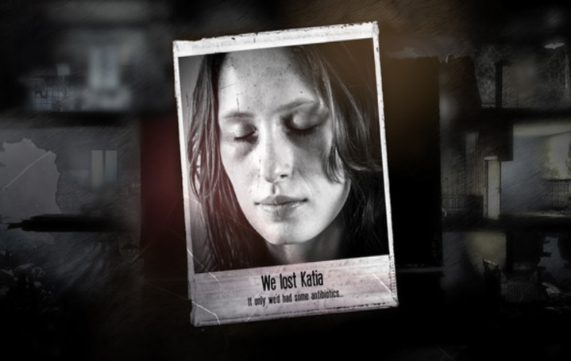
Acest război al meu este un joc de supraviețuire în care jucătorii gestionează un grup de civili care se luptă să supraviețuiască într-un oraș devastat de război. Concentrat pe realitățile dure ale războiului, implică căutarea de resurse, gestionarea proviziilor și luarea unor decizii provocatoare din punct de vedere moral, toate în timp ce se confruntă cu impactul fizic și emoțional al conflictului.
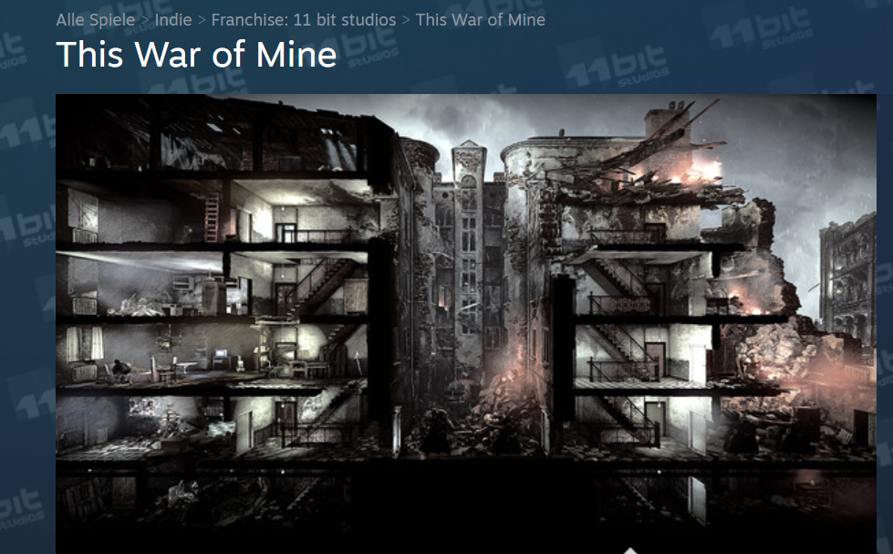
[Imaginea 1-2, Captură de ecran ]

Durată:
Subiect/e:
Subiecte : conflict şi
rezoluție , sacrificiu personal, ambiguitate morală , dinamica puterii și personal
responsabilitate; Teme de identitate și agenție, utilizarea strategică a articolelor și bunurilor limitate, valoarea unor lucruri față de altele, siguranță vs. nevoi

ODD: 9, 10, 11, 16
Dimensiunile conflictului prin joc:
☒impact social
☒impactul asupra mediului
☒impact economic
☒impact tehnologic
Obiective de invatare:
Elevii vor simula război și situații conflictuale în joc și vor învăța impactul cognitiv, emoțional, de mediu și social al războiului și al conflictului.
Abilități interpersonale: gândire critică, reflecție etică, planificare strategică, abilități de rezolvare a problemelor, abilități de luare a deciziilor, empatie, conștientizare de sine
Cerințe tehnice și material necesar: Beamer, PC, PC + Căști WIFI; Cod QR la URL
Lectură suplimentară /material: Glasl, Friedrich : Confliktmanagement. Ein Handbuch für Führungkräfte , Beraterinnen und Berater,
8. aktualisierte und ergänzte Auflage, Paul Haupt Bern Stuttgart Wien, Freies Geistesleben
Stuttgart, 2004, Figura 9.2: Die 9 Stufen der Konflikteskalation: S. 236-237 sowie Kapitel
11: Interventionen der Konfliktbehandlung, S. 313-347 (Auszüge).
McLeod, Saul. (2024). Ierarhia nevoilor lui Maslow. https://www.researchgate.net/publication/383241976_Maslow's_Hierarchy_of_Needs ; [05.02.2025; 11:11].
Cercul înainte. 2023. Consnet vs. Consens – Care este diferența? https://circleforward.us/consent-vs-consensus-whats-the-difference/ ; [05.02.2025; 11:09].
Proiectul Generația Europa. 2021.Metode Box. https://generationeurope.org/wp-content/uploads/2023/01/GenE-Methodbox.pdf ; [06.02.2025; 11:48].

Faza de pregătire
Obiectivul acestei lecții este de a implica elevii în discuții atente despre impactul războiului asupra civililor și dilemele morale printr-o prezentare a jocului pe computer This War of Mine . Lecția stimulează empatia, gândirea critică și reflecția etică.
Dacă aveți resurse și timp, puteți cumpăra jocul pe diferite platforme de streaming și puteți lăsa elevii să se joace. Pentru următoarele lecții sunt folosite videoclipuri YouTube.
Pregătirea pentru sesiune necesită o atenție deosebită sensibilității conținutului. Informați elevii în prealabil că jocul conține teme mature, inclusiv provocări de supraviețuire, dileme morale și experiența civilă în timpul războiului. Oferiți o opțiune de renunțare oricăror studenți care ar putea găsi conținutul supărător și pregătiți o activitate alternativă pentru acești studenți. Fiți atenți la elevii direct afectați de conflicte sau războaie. Oferiți sprijin individual dacă este necesar și luați în considerare consultarea unui consilier școlar.
Asigurați-vă că sunt îndeplinite cerințele tehnice, inclusiv un computer cu o conexiune de încredere la internet, un beamer sau un proiector cu difuzoare și acces la WLAN. Materialele necesare includ videoclipuri explicative cu This War of Mine , chestionare la care elevii trebuie să răspundă în timp ce vizionează și fișe suplimentare și materiale de fundal.
Începeți lecția introducând sesiunea și oferind context pentru joc. Discutați conceptul de „război dintr-o perspectivă civilă”, subliniind faptul că jocul prezintă luptele de supraviețuire ale necombatanților. Abordați avertismentele de conținut și asigurați-le elevilor care ar putea avea nevoie de sprijin. În timpul expunerii video, redați prezentarea pe proiector cu un sunet clar. Distribuiți chestionare pentru ca elevii să le completeze în timp ce vizionează. Încurajați elevii să noteze note despre gestionarea resurselor, pericolele cu care se confruntă și dilemele morale întâmpinate de personaje.
Notă și învățare din testele specifice ale școlii : ar fi benefic dacă timpul și resursele financiare le-ar permite elevilor să joace în mod activ jocul. Cu toate acestea, cea mai mare parte a jocului ar trebui să aibă loc acasă. Profesorii au sugerat posibilitatea de a atribui jocul ca proiect semestrial. În acest fel, atât introducerea, cât și reflecția finală ar putea avea loc într-un cadru școlar, în timp ce jocul propriu-zis are loc acasă. Materialele dezvoltate aici se bazează pe jocuri – o abordare comună și acceptabilă, în special pentru jucătorii mai tineri. Cu toate acestea, aceasta înseamnă că studenții nu își asumă un rol activ ca jucători înșiși. Cu toate acestea, teoriile sociale și discuțiile bazate pe dileme pot fi explorate și analizate în timpul orelor de curs fără a necesita muncă suplimentară acasă.

Faza jocului
Lecția nr. | Descriere în pași | Forma socială | Cerințe materiale/tehnice
1 | Pasul 1: Explicați jocul cu câteva cuvinte. Spuneți elevilor că acest joc trebuie cumpărat, de aceea se folosește o trecere prin YouTube pentru lecțiile școlare (fiecare videoclip are o durată de aproximativ 20 de minute).  "În această lecție vom urmări două videoclipuri cu un posibil joc al „acest război al meu". Începem cu ziua 1 și, la urma urmei, vom urmări ziua 20 pentru a compara situația personajelor din joc. Vă rugăm să completați chestionarul și gândurile dvs., să notați, în timp ce urmărim videoclipurile." | Plenul | Beamer, YouTube/internet, link către video, difuzoare  Materialul 1 și 2
Pasul 2: Distribuiți materialul 1 și materialul 2 elevilor.

(Materialul 3 arată coduri QR pentru videoclipuri, dacă doriți să le utilizați)

Urmărește primele două videoclipuri.

Videoclipul 1: Partea 1 (Supraviețuitorii) https://www.youtube.com/watch?v=9UIfp4V0YnA&list=PLIhNUXJ4tecdFPGFiG-XHJ40H9qsGuMJp&index=1

Videoclipul 2: Partea 13 (Dezastru) https://www.youtube.com/watch?v=E09gZSytj0c&list=PLIhNUXJ4tecdFPGFiG-XHJ40H9qsGuMJp&index=13

1 | Pasul 3: Cu timpul rămas, discutați cu elevii răspunsurile și impresiile lor despre joc.  Puteți face mai întâi un schimb în perechi ( de ex. cu vecinii așezați) și apoi vorbiți în plen.  După aceea explicați temele (Material 2)  Videoclipul 3 (Teme) Partea 28 (17:26) https://www.youtube.com/watch?v=6rCeqTLSD3A&list=PLIhNUXJ4tecdFPGFiG-XHJ40H9qsGuMJp&index=28  Dacă aveți timp sau nu doriți să o dați ca temă, pasul 3 poate fi făcut și ca sarcină individuală. Elevii pot folosi computerele școlii sau telefoanele lor pentru a sări peste videoclipuri și a viziona finalul. | Lucru în grup în perechi.  Plenul | Material 3 Cod QR tipărit pentru jocuri

Faza de reflecție
Lecția nr. | Descriere în pași | Forma socială | Cerințe materiale/tehnice
2 | Pasul 4: Comparați temele: Cum ați răspuns la întrebările din chestionar? Pentru a reveni la subiect, puteți începe cu ultima întrebare de pe foaia de teme (Material 2):  „Ți-ar plăcea să joci acest joc?” – „De ce/De ce nu?” | Plenul | Materialul 2
2 | Pasul 5: Vrem să examinăm două modele din științele sociale și să le aplicăm jocului nostru  Distribuiți Materialul 4 (a, b) fiecărui grup  - Piramida nevoilor lui Maslow (model psihologic) privind nevoile de bază și ierarhice ale oamenilor  - Modelul de escaladare al lui Friedrich Glasl  (2004) (model social/comunicare) despre escaladarea progresivă (9 etape) a conflictelor.  (Materiale de lectură aprofundate pot fi găsite la începutul unității)  Mai întâi discutați piramida nevoilor lui Maslow în grupuri mici  Scrieți întrebările de discuție pe tablă sau flipchart:  1) În general: Crezi că acoperă toate nevoile? Comanda este justificata?  2) În ce măsură poate fi aplicată piramida nevoilor scenariului de joc din „This war of mine”?  3) Cum afectează războiul sau pacea nevoile umane?  Discutați acum modelul de escaladare al lui Glasl în grupuri mici. Scrieți întrebările de discuție pe tablă sau flipchart:  1) Modelul are sens pentru tine? Poate că ați experimentat deja o deteriorare treptată a unui conflict?  2) Pot fi recunoscute una sau mai multe dintre etapele de escaladare în jocul nostru?  Dacă doriți să faceți acest pas 6 mai interactiv, lăsați elevii să-și dea răspunsurile prin mentimeter.com, unde studenții își pot introduce răspunsurile cu telefonul și vor fi vizibili pe ecran pentru toată lumea.  3) Există un conflict global care ar putea fi descris folosind acest model de fază? Vă puteți gândi la un exemplu? | Lucru în grup de 4-5 elevi | Materialul 4a  Materialul 4b  (1 per grup)  Tablă sau Flipchart
2 | Pasul 6: Discuție plenară  Puteți discuta fiecare model și răspunsurile separat sau pe grup. Lăsați un student să scrie cuvinte cheie pe tablă, pentru a obține o imagine de ansamblu.
2 | Pasul 7: 3 situații – cum te vei decide?  Distribuie 4 exemple de situații din piesă prin videoclip – „Acest război al meu”  Fiecare grup ar trebui să decidă cum ar reacționa în situație. Ar trebui să țină cont de starea personajelor (răni, foame, etc.) și posibil conflict în interiorul adăpostului și în exterior (război).  Cum ați decide voi, ca grup? Luați în considerare ierarhia lui Maslow și fazele de escaladare ale lui Glasl . | Materialul 5 | Material 5, Telefoane sau computer pentru a reviziona videoclipuri, difuzor
3 | Pasul 8: În ultima unitate am vorbit despre nevoi și conflicte (scurtă repetare a conținutului). În „Acest război al meu”, sunt descrise o situație de război și destinele individuale.  Astăzi vrem să privim spre viitor.  Gândiți-vă la joc și să presupunem că a fost atins stadiul final al escaladării (cum a spus Friedrich Glasl ) - anihilarea completă, o situație de pierdere-pierdere.  Acum este vorba de a construi o nouă societate și de a evita greșelile trecute.  Prin urmare, avem nevoie de un cod la care să adere toată lumea (Codul de etică)  Împărțim clasa în două grupe. Ai 20 de minute să te gândești la cele mai importante 10 reguli pentru o societate nouă și funcțională .  - Cum să guvernezi?  - Cum sunt distribuite resursele?  - Cine decide? | 2 grupe | Hârtie A4, pixuri
3 | Pasul 9: Scrieți cele 10 linii directoare pe o foaie de hârtie A4 | 2 grupe | Hârtie A4, pixuri
3 | Pasul 10: Lasă-i să urmărească Materialul 6a și să citească Materialul 6b  Videoclip: Construirea consensului (de Smith Culp)  https://www.youtube.com/watch?v=9SjUjXkyWBw  Există întrebări de discuție despre Material, care pot fi folosite.  Anumite cuvinte ar putea avea nevoie de clarificări, de exemplu:  - COP (Conferința părților)  - Nord/Sud global  - Combustibili fosili | Lucru în grup (2 grupuri) | Material 6a+b
3 | Pasul 11: Ambele grupuri ar trebui să-și prezinte acum „codul de etică”  Ambele grupuri au dreptul de a comenta reciproc îndrumările celuilalt după prezentare. Lasă-i să descopere asemănări și diferențe. Unele dintre idei și concepte ar putea avea nevoie de ajutor pentru a găsi semnificațiile exacte. | Plenul | Tablă, flipchart, pixuri
3 | Pasul 12: Masa rotunda  Ambele grupuri ar trebui să lucreze acum împreună pentru a crea un singur catalog de valori-cheie, să îl scrieți la sfârșit pe un poster mare și să îl prezentați ca unul singur.  Puteți folosi Materialul 6 (consens la COP) și videoclipul pentru a explica „consensul” versus consimțământ.  Puteți fi de acord, de exemplu, că numai acele cheie-valoare apar în codul final, care poate fi convenit prin consens. | Plenul | Poster, Markere
4 | Lecția 4 este un pas opțional și ar putea fi făcută în Etică, Studii de mediu, istorie sau arte, lucrând împreună într-o manieră interdisciplinară.  Pasul 13: Construiește-ți orașul durabil.  În „Acest război al meu”, supraviețuitorii trebuie să-și reconstruiască orașul și societatea. Am făcut un cod de etică , care arată cum să trăim împreună, dar cum putem reconstrui un oraș durabil?  Elevii ar trebui să picteze un oraș durabil. Codul de etică poate fi folosit ca ghid pentru a înțelege conexiunile și aspectele importante ale acestui oraș.  Puteți găsi o explicație detaliată pentru pașii de la 8 la 13 în setul de instrumente din „Generația Europa”, paginile 37 și 54:  https://generationeurope.org/wp-content/uploads/2023/01/GenE-Methodbox.pdf | Plenul,  Grupuri mici de lucru | Link către cutia de instrumente
4 | Afișează-ți rezultatele colegilor tăi, fă o expoziție sau prezentare a ideilor tale. | Plenul | Plenul,  Grupuri mici de lucru

Copiați șabloanele:
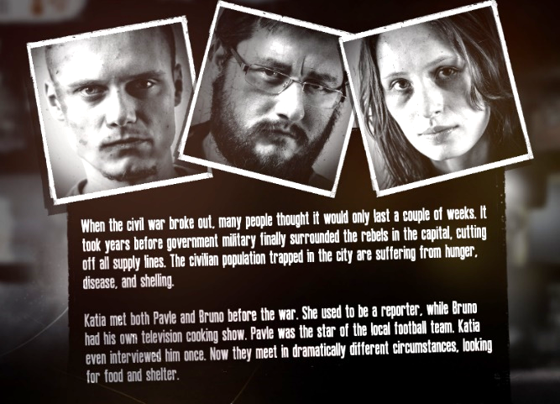
Material 1: Video 1 – Acest război al meu || Ziua 1
Personaje de joc:
Care sunt numele supraviețuitorilor/personajelor?
- ____________________________
- ____________________________
- ____________________________
Care sunt abilitățile lor de supraviețuire?
- ____________________________
- ____________________________ [Imaginea 3 - Captură de ecran ]
- ____________________________
Ce știm despre viața lor înainte de război?
- _______________________________________________________________________________________
- _______________________________________________________________________________________
- _______________________________________________________________________________________
Mod de joc:
Care este scopul jocului și cum se realizează? ________________________________________________________________________________________________________________________________________________________________________________________________________________________________ ________________________________________________________________________________________________________________________________ ________________________________________________________________
Cum ați descrie mediul în care se desfășoară jocul?
________________________________________________________________________________________________________________________________________________________________________________________________________________________________________________________________________________________________________________________________________________
Ce părere aveți după ce vizionați primul videoclip?
________________________________________________________________________________________________________________________________________________________________________________________________________________________________________________________________________________________________________________________________________________________________________________________________________________________________________________________________
Ți-ar plăcea să joci tu însuți?
O DA O NU - Explicați de ce: _______________________________________________________________________
Material 2: Video 2 – Acest război al meu || Ziua 20
Ce s-a schimbat din prima zi? Scrieți-vă observațiile?
________________________________________________________________________________________________
________________________________________________________________________________________________
Copiii cer medicamente și ajutor – ce ați face în această situație? (Partea 13 4:18)
________________________________________________________________________________________________________________________________________________________________________________________________________________________________
Ce părere aveți despre reacția emoțională a celorlalte personaje la moartea lui Markos?
________________________________________________________________________________________________________________________________________________________________________________________________________________________________
Ce părere aveți despre reacția naratorului la moartea lui Markos?
________________________________________________________________________________________________
________________________________________________________________________________________________
________________________________________________________________ ____________________________
Teme pentru acasă
Treceți peste restul redării prin videoclipuri. Notați câteva dintre lucrurile pe care le vedeți sau pe care le găsiți importante.
________________________________________________________________________________________________________________________________________________________________________________________________________________________________________________________________________________________________________________________________________________ ________________________________________________________________________________________________________________ ________________________________________________________________________________
Urmărește Sfârșitul jocului (Partea 28; Minutul 17:26). Care sunt gândurile tale?
________________________________________________________________________________________________
________________________________________________________________________________________________
De ce crezi că jocul se numește „Acest război al meu?”
________________________________________________________________________________________________
________________________________________________________________________________________________
Ți-ar plăcea să joci tu însuți?
O DA O NU Explicați de ce: ________________________________________________________________________

Material 3: Video 2 – Acest război al meu || Ziua 20
Videoclipul 1: Partea 1 (Supraviețuitorii) https://www.youtube.com/watch?v=9UIfp4V0YnA&list=PLIhNUXJ4tecdFPGFiG-XHJ40H9qsGuMJp&index=1
Videoclipul 2: Partea 13 (Dezastru) https://www.youtube.com/watch?v=E09gZSytj0c&list=PLIhNUXJ4tecdFPGFiG-XHJ40H9qsGuMJp&index=13
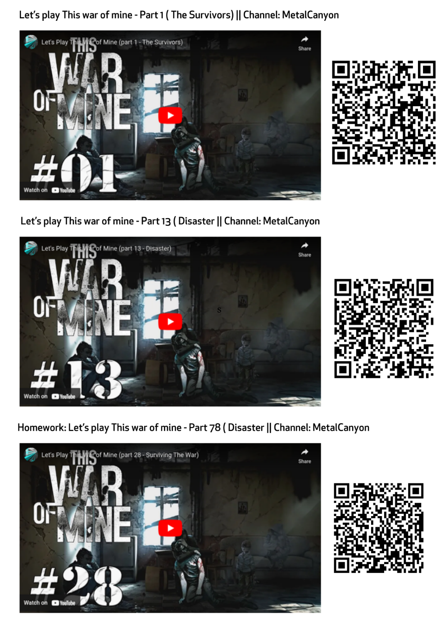
Videoclipul 3 (Teme) Partea 28 (17:26) https://www.youtube.com/watch?v=6rCeqTLSD3A&list=PLIhNUXJ4tecdFPGFiG-XHJ40H9qsGuMJp&index=28

Material 4a: Maslow' s Ierarhia nevoilor

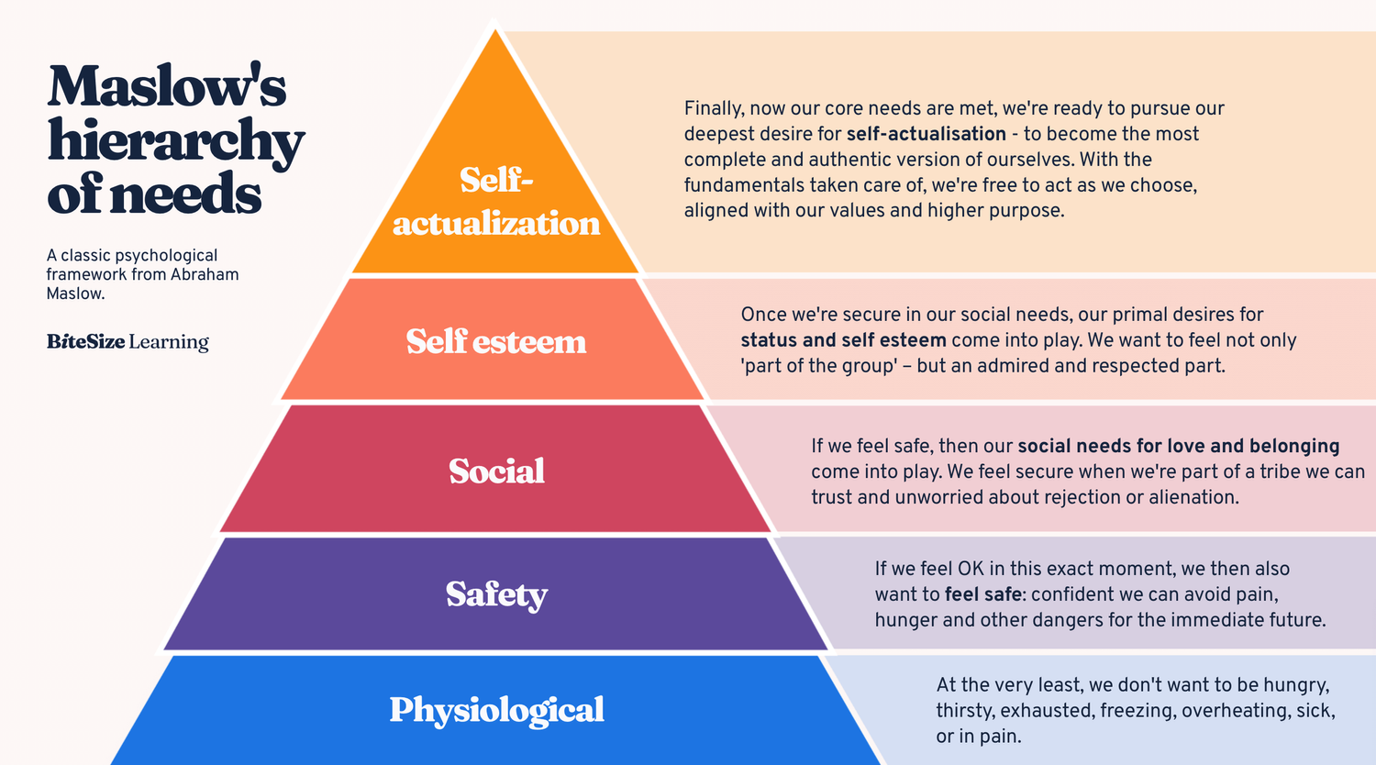

Ierarhia nevoilor lui Maslow, explicată. și https://www.bitesizelearning.co.uk/resources/maslows-hierarchy-of-needs-theory [23.01.2025; 11:13 ]

Material 4b: 9 faze de escaladare de Friedrich Glasl (2004)
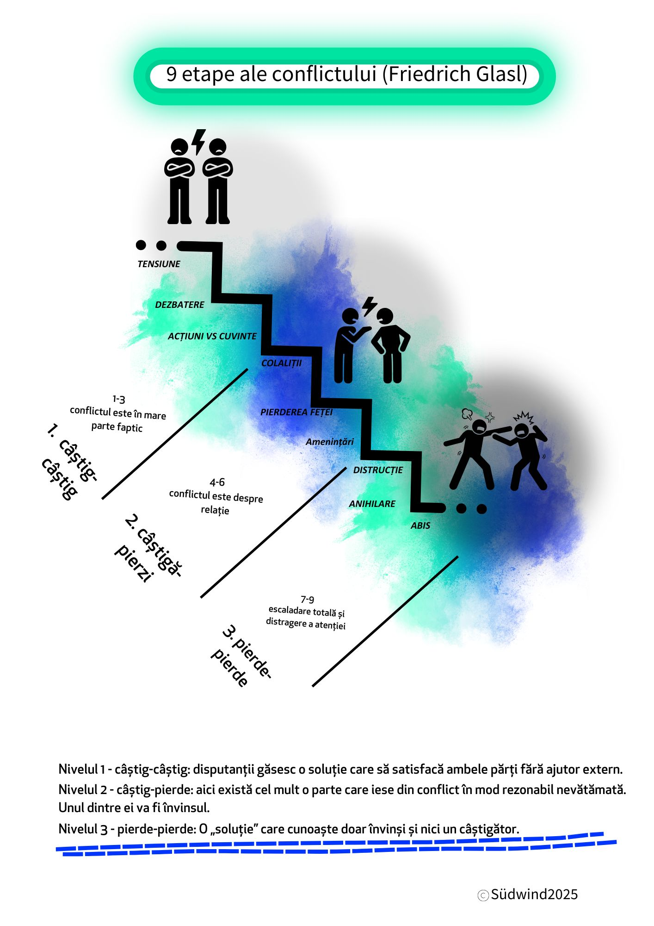

Material 5: 3 situații – cum te vei decide?
Priviți cele 3 situații care s-au întâmplat în exemplul nostru de „Acest război al meu”. Cum ați decide voi, ca grup? Luați în considerare ierarhia nevoilor lui Maslow și fazele de escaladare ale lui Glasl . Luați în considerare și starea personajelor. Sunt bolnavi? Le este foame? Le simt frig? Când ați acționa cu bunătate și în ce situații veți avea grijă de dvs. sau de colegii dvs. de adăpost. Vei folosi forța sau armele?
Notează-ți deciziile.
- Imaginează-ți că ești persoana din adăpost și doi copii vin și cer medicamente.
Videoclipul 2: Partea 13 (Dezastru ) ; 04:25 https://www.youtube.com/watch?v=E09gZSytj0c&list=PLIhNUXJ4tecdFPGFiG-XHJ40H9qsGuMJp&index=13
Decizia dvs.: ________________________________________________________________________________

- Imaginează-ți că ești persoana din adăpost și cineva pătrunde în adăpostul tău
Videoclipul 2: Partea 13 (Dezastru ) ; 11:14 https://www.youtube.com/watch?v=E09gZSytj0c&list=PLIhNUXJ4tecdFPGFiG-XHJ40H9qsGuMJp&index=13
Decizia dvs.: ________________________________________________________________________________
- Ai fura pentru a obține mâncare, medicamente sau arme? Dacă da, în ce circumstanțe ar fi justificat?
Videoclipul 3: Partea 28 (Dezastru ); 07:46
https://www.youtube.com/watch?v=6rCeqTLSD3A&list=PLIhNUXJ4tecdFPGFiG-XHJ40H9qsGuMJp&index=28
Decizia dvs.: ________________________________________________________________________________

Material 6a: CONSENS vs. CONSENS

Consens | Consimţământ
„ acord sau acord ” | „ nu semnificativ obiecție ”
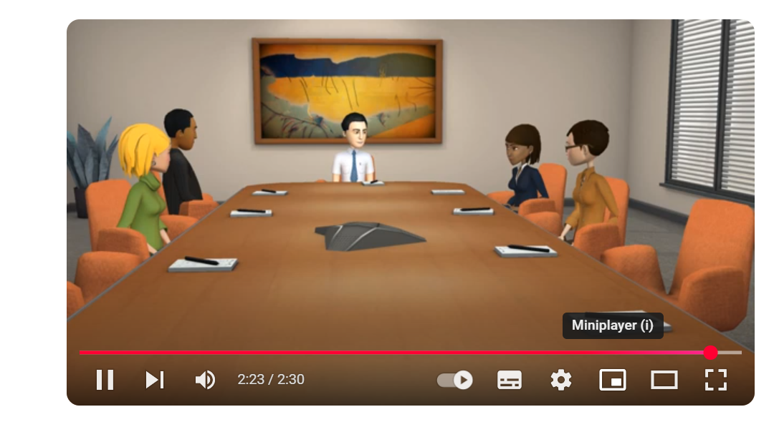

A se vedea: Construirea consensului: https://www.youtube.com/watch?v=9SjUjXkyWBw

Material 6b: Cum sunt luate deciziile la COP (Conferința părților) cu privire la problemele climatice globale (Rezumat)
Consens în discuțiile despre climă:
La întâlnirile internaționale despre climă, cum ar fi COP (Conferința părților) a ONU, deciziile sunt luate prin consens. Aceasta înseamnă că toate țările participante trebuie să fie de acord sau cel puțin să nu se opună ferm.
De ce să folosiți consensul?
- Problemele climatice afectează toate națiunile, așa că toată lumea trebuie să aibă voce.
- Consensul asigură că țările mici și mari sunt ascultate în mod egal.
- Evită deciziile dominate de doar câteva națiuni puternice.
Provocări ale consensului:
- Este greu să-i convingi pe toți să fie de acord, deoarece țările au nevoi și priorități diferite (națiuni bogate versus națiuni în curs de dezvoltare).
- Negocierile pot dura mult timp și pot duce la compromisuri.
- Uneori, deciziile sunt diluate pentru a ajunge la un acord.
Exemple din istoricul COP :
- Succes: Acordul de la Paris din 2015 a fost o realizare majoră în care consensul a determinat națiunile să convină să limiteze încălzirea globală la mult sub 2°C.
- Întârzieri: Unele întâlniri intră în ore suplimentare, deoarece este atât de greu de obținut un consens.
Recomandări:
Consensul arată că deciziile din lumea reală nu se referă doar la votul majorității, ci necesită compromis, răbdare și negociere. În discuțiile privind schimbările climatice, acest proces își propune să asigure corectitudinea și cooperarea pe termen lung între națiuni.
Crezi că are sens ? V-ați dori acest tip de decizie pentru orașul/țara/statul/Uniunea Europeană? Care sunt argumentele pro/contra?

EXEMPLE DE CONSENS COP:

1. Acordul de la Paris (2015) – O poveste de succes consensuală
- Ce s-a întâmplat: După ani de negocieri, 196 de țări au convenit asupra unui acord global pentru combaterea schimbărilor climatice.
- Rezultat cheie: Țările s-au angajat să limiteze încălzirea globală la sub 2°C și să depună eforturi pentru a o menține la 1,5°C.
- Provocare de consens: Țările din Sudul Global doreau ajutor financiar pentru a reduce emisiile și a se adapta la schimbările climatice, în timp ce națiunile din Nordul Global au ezitat la început, dar în cele din urmă au fost de acord să ofere finanțare.
Întrebare de discuție:
- De ce credeți că a fost important să se implice chiar și țările mici în acest acord?

2. Acordul de la Copenhaga (2009) – Un eșec de consens
- Ce s-a întâmplat: Țările au încercat să ajungă la un acord privind clima obligatoriu din punct de vedere legal, dar nu au reușit să ajungă la un acord deplin.
- Problemă cheie: Unele țări din Sudul Global, cum ar fi Bolivia și Venezuela, au respins proiectul deoarece au considerat că nu este corect și nu au redus puternic emisiile.
- Rezultat: Acordul a fost „remarcat” mai degrabă decât adoptat, arătând că fără un consens deplin, progresul a stagnat.
Întrebare de discuție:
- Ce se întâmplă atunci când unele țări nu sunt de acord cu un acord privind clima? Cum îi afectează pe toată lumea?

3. COP26 Glasgow (2021) – Un compromis dificil
- Ce s-a întâmplat: Țările aproape că au convenit să „elimine treptat” utilizarea cărbunelui, dar în ultimul moment, India și China au insistat să schimbe formularea în „reducerea treptată”.
- Provocare de consens: India și China, reprezentând țări din Sudul Global, au susținut că economiile lor se bazează încă în mare măsură pe cărbune și au nevoie de mai mult timp pentru tranziție.
- Rezultat: Alte țări au acceptat fără tragere de inimă modificarea formulării pentru a menține consensul.
Întrebare de discuție:
- De ce credeți că țările au făcut acest compromis chiar dacă nu au fost pe deplin de acord?

4. COP28 Dubai (2023) – Consens privind combustibilii fosili și obiectivele climatice
- Ce s-a întâmplat: Bilanțul global a dezvăluit că țările nu erau pe cale să atingă obiectivele Acordului de la Paris. A apărut un consens pentru a începe „reducerea treptată” a combustibililor fosili în loc de „eliminarea treptată”.
- Provocare de consens:
  - Țările din Sudul Global au susținut că au nevoie de mai mult timp și de sprijin financiar pentru a trece de la combustibilii fosili din cauza nevoilor lor de dezvoltare.
  - Unele națiuni din Nordul Global doreau un angajament mai agresiv de „eliminare treptată”.
- Rezultat:
  - Acordul a înmuiat limbajul pentru a „reduce treptat” mai degrabă decât a „elimina” combustibilii fosili pentru a menține consensul.
  - Națiunile mai bogate au convenit să mărească asistența financiară acordată Sudului Global pentru proiecte de energie regenerabilă.
Întrebare de discuție:
- De ce credeți că țările au ales un limbaj mai blând („reducere treptată” în loc de „eliminare treptată”) pentru a ajunge la un consens?

5. COP29 Baku (2024) – Consens privind finanțarea climatică
- Ce s-a întâmplat: țările trebuiau să stabilească un nou obiectiv de finanțare pentru climă, dincolo de obiectivul anterior de 100 de miliarde USD pe an.
- Provocare de consens:
  - Țările din Sudul Global au cerut un angajament financiar mult mai mare din partea Nordului Global pentru a aborda impactul schimbărilor climatice.
  - Națiunile din Nordul Global au ezitat inițial din cauza preocupărilor legate de propriile provocări economice.
- Rezultat:
  - După lungi negocieri, s-a ajuns la un consens pentru a tripla finanțarea climatică la 300 de miliarde USD pe an până în 2035.
  - De asemenea, a fost convenit un cadru pentru tranzacționarea internațională a creditelor de carbon, deblocând noi mecanisme de finanțare.
Întrebare de discuție:
- De ce este important ca țările din Nordul Global să sprijine financiar Sudul Global în abordarea schimbărilor climatice?

Referinte:
Cercul înainte. 2023. Consnet vs. Consens – Care este diferența? https://circleforward.us/consent-vs-consensus-whats-the-difference/ ; [05.02.2025; 11:09].
Clark, Pipita . 2024. Financial Times: Ar trebui să i se permită unui Petrostat să găzduiască un COP?
https://www.ft.com/content/0de38328-13f3-4b59-a6f9-9f9f111f1f62 ; [06.02.2025; 10:00].
Proiectul Generația Europa. 2021.Metode Box. https://generationeurope.org/wp-content/uploads/2023/01/GenE-Methodbox.pdf ; [06.02.2025; 11:48].
Glassl, Friedrich . 2004. Managementul Konflikmanagementului. Ein Handbuch für Führungkräfte , Beraterinnen und Berater,8. aktualisierte und ergänzte Auflage, Paul Haupt Bern Stuttgart Wien, Freies Geistesleben ; Stuttgart, 2004, Figura 9.2: Die 9 Stufen der Konflikteskalation: S. 236-237 sowie Kapitel11: Interventionen der Konfliktbehandlung, S. 313-347 (Auszüge).
Khan, Yusuf. 2024. Wall Street Journal: Negociatorii ONU fac un pas cheie spre acordul global de carbon https://www.wsj.com/articles/un-negotiators-take-key-step-to-global-carbon-deal-1e23433e [06.02.2025; 10:25].
Massai , Leonardo. 2018. Tratând cu „Consensul” la discuțiile ONU privind climă. http://www.climalia.eu/dealing-consensus-un-climate-talks/ ; [06.02.2025; 10:22].
McLeod, Saul. (2024). Ierarhia nevoilor lui Maslow. https://www.researchgate.net/publication/383241976_Maslow's_Hierarchy_of_Needs ; [05.02.2025; 11:11].
Ramirez, Rachel. 2023. Ce este COP28? Summitul ONU privind clima, a explicat. https://edition.cnn.com/2023/11/20/climate/cop28-dubai-climate-summit-explained/index.html ; [06.02.2025; 12:19].
Succesiunea de aptitudini . Modelul lui Glasl . Diferite etape ale conflictului. https://image.isu.pub/190625102909-95f9a35262cc50ba0acf6854ca8f847d/jpg/page_1.jpg ; [06.02.2025; 12:27].
Wall-deprinderi.2025. Etapele escaladarii conflictului lui Glasl . https://wall-skills.com/2017/glasls-stages-of-conflict-escalation/ ; [06.02.2025; 12:04]
Forumul Economic Mondial.2023. COP28 — Ce a realizat și ce urmează? https://www.weforum.org/stories/2023/12/cop28-what-did-it-accomplish-and-whats-next ; [06.02.2025; 10:20].

Anexă – Analiza jocului:

De la: abur https://store.steampowered.com/app/282070/This_War_of_Mine/?l=german ; [14.01.2025; 15:00].
De la steam: https://store.steampowered.com/app/282070/This_War_of_Mine/?l=german ; [15.01.2025;12:03]
De pe Youtube : https://www.youtube.com/watch?v=9SjUjXkyWBw ; [06.02.2025; 12:00]

